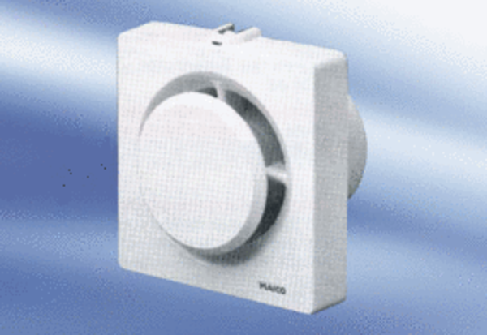Вентилятор для небольших помещений ECA 11-1 FКомплект поставки: 1 штукАссортимент:
Номер артикула: 0080.0502Изготовитель: MAICO

